- ПРИМЕР Технико-экономическое обоснование ЭФФЕКТИВНОСТИ РАЗРАБОТКИ И ИСПОЛЬЗОВАНИЯ ПРОГРАММНОГО ПРОДУКТА МОДУЛЬ ОБРАБОТКИ результатов тестирования психофизиологических качеств
1.1 Характеристика программного продукта
Большое значение для работодателя в современном мире является выявление на раннем этапе приема на конкретную работу подходящих по своим психофизиологическим качествам работников. Ведь ошибки при подборе кадров, могут очень негативно сказаться на судьбе данной организации. Автоматизация процесса обработки результатов тестирования персоонала и выявления подходящих работников, и является целью разработки.
«Модуль обработки результатов тестирования психофизиололгических качеств» представляет собой часть автоматизированной системы тестирования для осуществления следующих задач:
- увеличить скорость обработки и уменьшить трудоемкость анализа данных полученных в результате тестирования;
- сократить расходы на оплату машинного времени и других ресурсов при обработке и анализе данных;
- автоматизировать систему оценки психофизиологических качеств испытуемых для конкретной работы;
- осущетвлять построение графиков и зависимостей по предоставленным данным.
Экономическая целесообразность инвестиций в разработку и использование программного продукта осуществляется на основе расчета и оценки следующих показателей:
- чистая дисконтированная стоимость (ЧДД);
- срок окупаемости инвестиций (Т_{ОК});
- рентабельность инвестиций (Ри).

«Модуля обработки результатов тестирования психофизиололгических качеств» позволяет: увеличить скорость обработки данных, что позволит в кратчайшие сроки оповещать испытуемых о результатах теста; автоматизированный анализ качеств работника; поддержка возможности представлять обработанные данные в графическом ввиде; расширяемость проекта, по обработке данных других тестов; простота использования модуля.
Разработка проектов программных средств связана со значительными затратами ресурсов (трудовых, материальных, финансовых). В связи с этим создание и реализация каждого проекта программного обеспечения нуждается в соответствующем технико-экономическом обосновании (ТЭО).
Для оценки экономической эффективности инвестиционного проекта по разработке и внедрению программного продукта необходимо рассчитать:
1. Результат (Р), получаемый от использования программного продукта;
2. Затраты (инвестиции), необходимые для разработки программного продукта;
3. Показатели эффективности инвестиционного проекта по производству нового изделия.

1.2 Расчет стоимостной оценки затрат

Общие капитальные вложения (Ко) заказчика (потребителя), связанные с приобретением, внедрением и использованием ПС, рассчитываются по формуле:
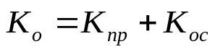, | (1.1)

где Кпр – затраты пользователя на приобретение ПС по отпускной цене разработчика с учетом стоимости услуг по эксплуатации и сопровождению (тыс.руб.);
Кос – затраты пользователя на освоение ПС (тыс. руб.).
1.2.1 Расчет Затрат на разработку и отпускной цены программного продукта
Основная заработная плата исполнителей на наш программный продукт рассчитывается по формуле:

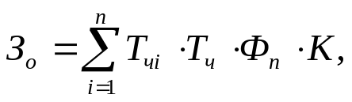 | (1.2)

где n − количество исполнителей, занятых разработкой наше программного продукта;
T_{чi} − часовая тарифная ставка i-го исполнителя (тыс. руб.);
Ф_{п} − плановый фонд рабочего времени i-го исполнителя (дн.);
T_{ч} − количество часов работы в день (ч);
К − коэффициент премирования.
Коэффициент премирования 1,5. Для расчета заработной платы месячная тарифная ставка 1-го разряда на предприятии установлено на уровне шетьсот тысяч белорусских рублей.(указывать свою величину)
Таблица 1.1 - Расчет заработной платы
Категория исполнителя | Разряд |  | Тарифный коэффициент | Часовая тарифная ставка, тыс. руб. | Трудоемкость, дн. | Основная заработная плата, тыс. руб.
программист II категории | 12 | 2.84 |  | 10,228 | 32 | 2618,368
ведущий программист | 15 | 3,48 |  | 11,705 | 32 | 2996,48
начальник, руководитель проекта | 16 | 3,72 |  | 13,397 | 16 | 1714,816
Итого с премией (50%), Зо | - | - |  | - | - | 10994,496
Дополнительная заработная плата на наш программный продукт (Зд) включает выплаты, предусмотренные законодательством о труде (оплата отпусков, льготных часов, времени выполнения государственных обязанностей и других выплат, не связанных с основной деятельностью исполнителей), и определяется по нормативу в процентах к основной заработной плате:

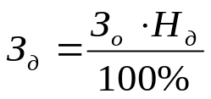, | (1.3)

где З_{д} − дополнительная заработная плата исполнителей (тыс. руб.);
Н_{д} − норматив дополнительной заработной платы равный 10%.

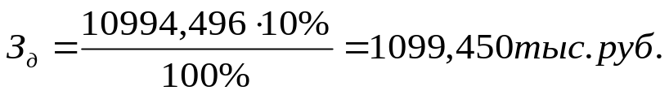

Отчисления в фонд социальной защиты населения и обязтельное страхование (З_{сз}) определяются в соответствии с действующими законодательными актами по нормативу в процентном отношении к фонду основной и дополнительной зарплаты исполнителей, определенной по нормативу, установленному в целом по организации:

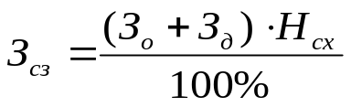, | (1.4)

где Н_{сз} − норматив отчислений в фонд социальной защиты населения и на обязательное страхование (34 + 0,6%).

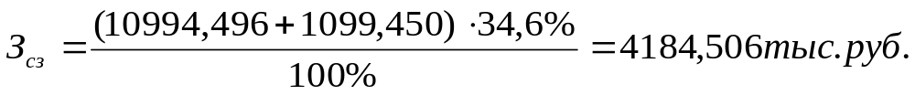

Расходы по статье «Машинное время» (Р_{м}) включают оплату машинного времени, необходимого для разработки и отладки программного продукта, которое определяется по нормативам (в машино-часах) на 100 строк исходного кода (H_{мв}) машинного времени, и определяются по формуле:

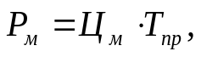 | (1.5)

где Ц_{м} − цена одного машино-часа. Рыночная стоимость машино-часа компьютера со всеми необходимым оборудованием (5 тыс. руб. / ч);
Т_{пр} – время работы над программным продуктом (528 ч).

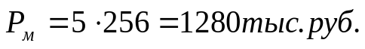

Расходы по статье «Научные командировки» (Р_{нк}) на програмнное средство определяются по формуле:

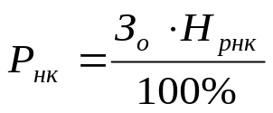, | (1.6)

где Н_{рнк} – норматив расходов на командировки в целом по организации (%). Норматив на командировки − 10 % от основной заработной платы.

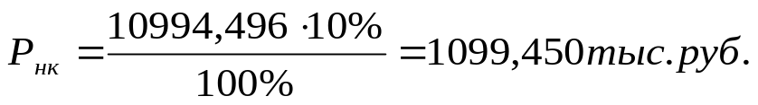,

Расходы по статье «Прочие затраты» (Пз) на программное средство включают затраты на приобретение и подготовку специальной научно-технической информации и специальной литературы. И определяются по формуле:

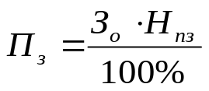, | (1.7)

где H_{пз} − норматив прочих затрат в целом по организации равен 20%

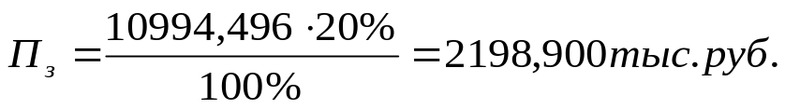

Затраты по статье «Накладные расходы» (Р_{н}), связанные с необходимостью содержания аппарата управления, вспомогательных хозяйств и опытных (экспериментальных) производств, а также с расходами на общехозяйственные нужды (Р_{н}), и определяют по формуле:

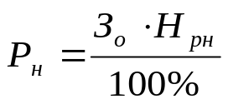, | (1.8)

где P_{н} – накладные расходы на программный продукт (тыс. руб.);
Н_{рн} – норматив накладных расходов в целом по организации,100%.

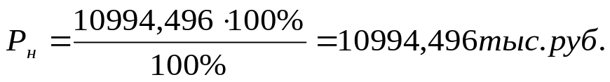

Общая сумма расходов по смете (С_{р}) на программный продукт рассчитывается по формуле:
(1.9)

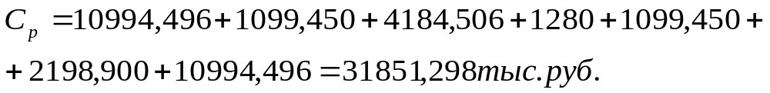

Кроме того, организация-разработчик осуществляет затраты на сопровождение и адаптацию программного продукта (Рса), которые определяются по формуле:
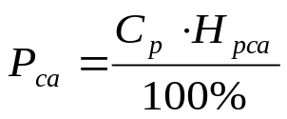, | (1.10)

где Н_{рса} – норматив расходов на сопровождение и адаптацию 10%.

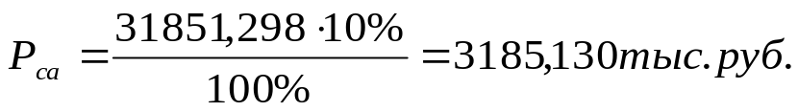

Общая сумма расходов на разработку (с затратами на сопровождение и адаптацию) как полная себестоимость программно продукта (Сп) определяется по формуле:

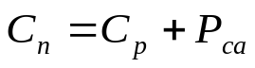, | (1.11)

Прибыль рассчитывается по формуле:

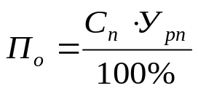, | (1.12)

где П_{о} − прибыль от реализации программного продукта заказчику (тыс. руб.);
У_{рп} − уровень рентабельности программного продукта 25%;
С_{п} − себестоимость програмнного продукта (тыс. руб.) .

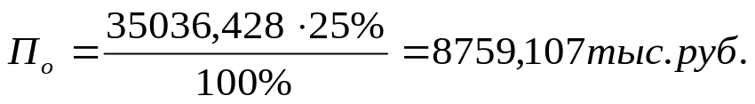,

Прогнозируемая цена нашего программного продукта без налогов (Ц_{п}):

, | (1.13)

1.3 Расчет стоимостной оценки результата

Результатом (Р) в сфере использования нашего программного продукта является прирост чистой прибыли и амортизационных отчислений.
1.3.1 Расчет прироста чистой прибыли
Прирост чистой прибыли представляет собой экономию затрат на заработную плату и начислений на заработную плату, полученную в результате внедрения программного продукта, составит:
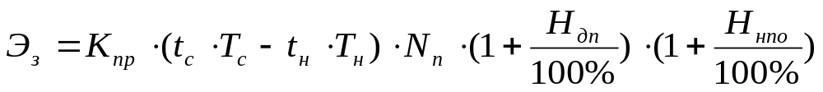, | (1.14)

где Nп – плановый объем работ по анализу и обработки результатов, сколько раз выполнялись в году (12 раз);
tc - трудоемкость выполнения работы до внедрения программного продукта 166,6 нормо.ч;
tn - трудеемкость выполнения работы после вднедрения програмнного продукта (20 нормо часов);
Tc - часовая тарифная ставка, соответсвующая разряду выполеняемых работ до внедрения программного продукта (10 тыс. руб/ч.);
Tn - часовая тарифная ставка, соответсвующая разряду выполеняемых работ после внедрения программного продукта (10 тыс. руб. /ч);
Кпр - коэффициент премий 1.5;
Нд - номратив дополнительной заработной платы 20%;
Нпо - ставка отчислений в ФСЗН и обязательное страхование 34+0,6%.

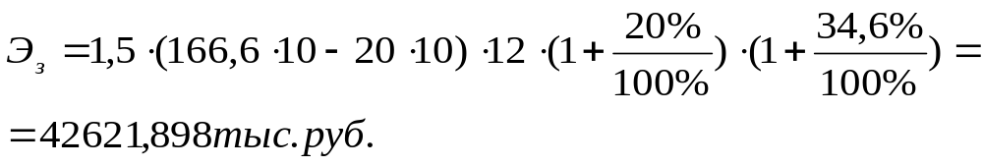

Прирост чистой прибыли рассчитывается по формуле:

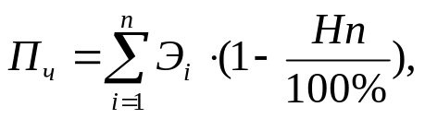 | (1.15)

где n – виды затрат, по которым получена экономия;
Э – сумма экономии, полученная за счет снижения i-ых затрат, тыс. руб.
Нп - ставка налога на прибыль, 18%.

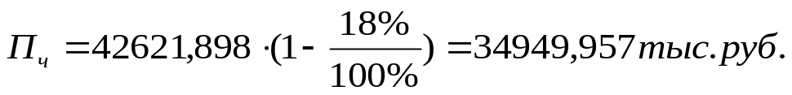

1.3.2 Расчет прироста амортизационных отчислений

Амортизационные отчисления являются источником погашения инвестиций в приобретение программного продукта. Расчет амортизационных отчислений осуществляется по формуле:

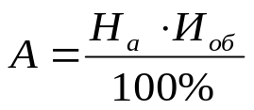, | (1.16)

где На - норма амортизации программного продукта 20%;
Иоб - стоимость программного продукта, тыс. руб.

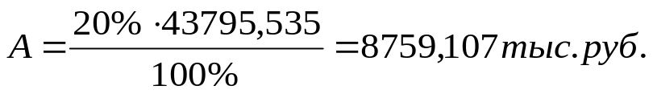

1.4 Расчет показателей экономической эффективности проекта

При оценке эффективности инвестиционных проектов необходимо осуществить приведение затрат и результатов, полученных в разные периоды времени, к расчетному году, путем умножения затрат и результатов на коэффициент дисконтирования 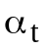, который определяется следующим образом:

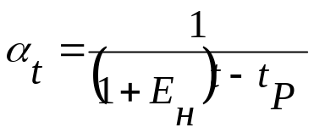, | (1.17)

где  - требуемая норма дисконта, 33%;-не ниже ставки рефинансирования НБ РБ
- порядковый номер года, затраты и результаты которого приводятся к расчетному году;
 - расчетный год, в качестве расчетного года принимается год вложения инвестиций, равный 1.

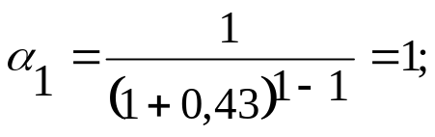

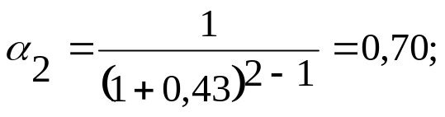
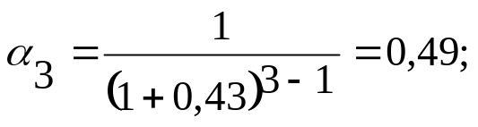
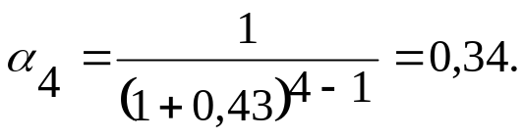

Расчет чистого дисконтированного дохода за четыре года реализации проекта и срока окупаемости инвестиций представлены в таблице 1.1.

Таблица 1.2 Экономические результаты работы предприятия
Наименование показателей | Един. измер | Усл.  обоз. | По годам использования программного продукта
Наименование показателей | Един. измер | Усл.  обоз. | 1-й | 2-й | 3-й | 4-й
Результат
1. Прирост чистой прибыли | Тыс. руб. | ∆ |   Взять половину в первый год
2. Прирост амортизационных отчислений | Тыс. руб. | ∆А | 
2. Прирост результата | Тыс. руб. | ∆ | 
3. Коэффициент дисконтирования |  | 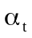 | 1 | 0,70 | 0,49 | 0,34
4. Результат с учетом фактора времени | Тыс. руб. | 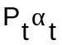 |  |  | 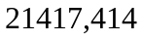 | 
Затраты (инвестиции)
5. Инвестиции | Тыс. руб | Иоб | 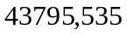 | - | - | -
6. Инвестиции с учетом фактора времени | Тыс. руб. | 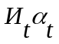 |  | - | - | -
7. Чистый дисконтированный доход по годам | Тыс. руб |  | 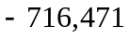
8. ЧДД нарастающим итогом | Тыс. руб |  | 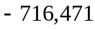 |  | 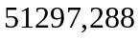 | 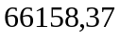

Рассчитаем рентабельность инвестиций (Р_{И}) по формуле

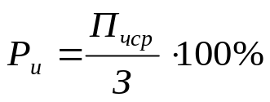, | (1.18)

где З - затраты на приобретения нашего программного продукта;
 - среднегодовая величина чистой прибыли за расчетный период, тыс. руб., которая определяется по формуле:

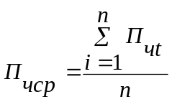, | (1.21)

где  - чистая прибыль, полученная в году t, тыс. руб.

не правильно рассчитана прибыль нужно по п. 1.
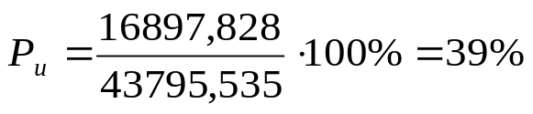

В результате технико-экономического обоснования инвестиций по производству нового изделия были получены следующие значения показателей их эффективности:
1. Чистый дисконтированный доход за четыре года производства продукции составит тыс. руб.
2. Все инвестиции окупаются на 2 год;
3. Рентабельность инвестиций составляет 39%

Таким образом, внедрение программного продукта «Модуль обарботки результатов тестирования психофизиологических качеств» являестя эффективным и инвестиции в его разработку целесообразны.

Список использованных источников
[1] Палицын, В.А. Технико-экономическое обоснование дипломных проектов: Метод. пособие для студ. всех спец. БГУИР. В 4-х ч. Ч.4: Проекты программного обеспечения / В.А. Палицын. – Мн.: БГУИР, 2006. – 76 с.
[2] Светлицкий, И.С. Экономическая теория: Электронный учебно-методический комплекс для студентов всех неэкономических специальностей / Сост. И.С. Светлицкий. – Мн.: БГУИР, 2006. – 286 с.

